Anfahrtsbeschreibung zur Einrichtung für Tierschutz, Tierärztlichen Dienst und Labortierkunde der Universität und der Universitätsklinik Tübingen

Anreise mit öffentlichen Verkehrsmitteln:
Vom Bahnhof Tübingen mit der Linie 5 in Richtung Kliniken, Haltestelle „Kliniken Tal“
An der Haltestelle die angrenzende Fußgängerampel überqueren und an der nächsten Kreuzung nach rechts abbiegen. Die Einrichtung für Tierschutz finden Sie direkt rechts im Backsteingebäude, Calwerstr. 7/4

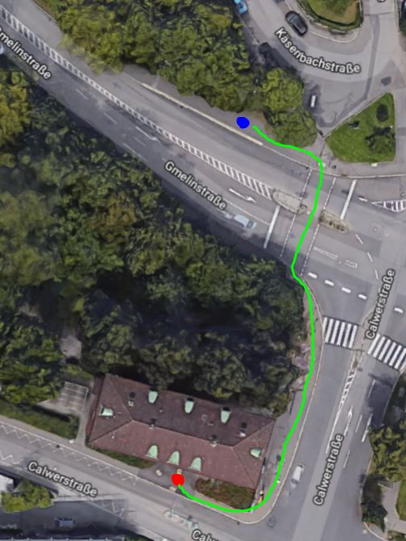

Anreise mit dem PKW:
aus Richtung Karlsruhe (BAB 8 - Fahrtrichtung München):
Am Kreuz Stuttgart verlassen Sie die A8 und wechseln auf die A 81, Fahrtrichtung Singen.
Verlassen Sie die A 81 an der Ausfahrt „Herrenberg“, biegen Sie an der kommenden Ampel nach rechts ab und folgen Sie der B 296 in Richtung Tübingen.
Nach ca. 14 km erreichen Sie den Ortseingang Tübingen und ca. 1 km weiter an der 2. Ampel nach links abbiegen und folgen Sie der Herrenberger Straße einen weiteren Kilometer bis zur übernächsten Ampel. An dieser biegen Sie wiederum links ab und folgen der Schnarrenbergstraße. Nach ca. einem weiteren Kilometer biegen Sie nach rechts in den Breiten Weg ab, folgen diesem bis zum Ende und folgen der abknickenden Vorfahrt in die Gmelinstraße. Nach ca. 500 Metern nach rechts zum Parkhaus P3 abbiegen und gleich wieder nach rechts um in das Parkhaus einzufahren.

Aus Richtung Singen (BAB 81 - Fahrtrichtung Stuttgart):
Die A 81 an der Ausfahrt Herrenberg verlassen. Von dort der vorherigen Beschreibung folgen.
Aus Richtung München (BAB 8 – Fahrtrichtung Karlsruhe):
An der Ausfahrt „Stuttgart-Möhringen“ die A8 verlassen und auf die B 27 in Fahrtrichtung Tübingen wechseln.
Die B 27 an der Ausfahrt „Böblingen/Tübingen-Lustnau“ verlassen, der Bebenhäuser Straße bis zur 3. Ampel folgen und an dieser links in die Wilhelmstraße abbiegen.
Dem Verlauf der Wilhelmstraße Stadteinwärts folgen die durch einen Verlaufswechsel nach rechts zur Mohlstraße, und durch einen anschließenden linksknick zur Haußerstraße wird. Die Haußerstraße geht wiederum in die Hölderlinstraße über.
An der 10. Ampel (rechts befindet sich der Kupferbau) seit dem Abbiegen in die Wilhelmstraße biegen Sie nach rechts in die Gmelinstraße ein, von der Sie ca. 100 Meter nach der 1. Ampel nach links zum Parkhaus P3, und anschließend nach rechts zur Parkhauseinfahrt, abbiegen.
Vom Parkhaus zur Einrichtung für Tierschutz folgen Sie dem Wegweiser in Richtung Hautklinik. Noch vor der 1. Schranke befindet sich unser Gebäude auf der linken Seite.

